Графическая диаграмма основных параметров ГРК
Графическая диаграмм основных параметров ГРК представляет собой лист бумаги формата А4 на котором напечатана диаграмма в виде линий основных измеряемых параметров рельсовой колеи, с приведением основных выявленных неисправностей с указанием их координат на одном километре пути.
Результаты измерений и оценки основных параметров ГРК на километре, печатаются на графической диаграмме ГРК (рисунок 1 и 2), содержащей:
графики оцениваемых параметров;
линии разметки допусков;
средние и нулевые линии;
пикеты и километры с их номерами;
условное обозначение отступления, его координату, степень, величину, длину, балловую оценку;
общее количество отступлений по степеням и сумма баллов;
величины допускаемых скоростей для пассажирских и грузовых поездов, скоростных и высокоскоростных поездов.
Масштабы записей на графической диаграмме ГРК представлены в таблице 1.
Таблица 1
Масштабы записей на графической диаграмме ГРК
Контролируемые  параметры | Масштабы записей для путеизмерителей
 | Основной | Дополнительный ¹⁾ | Дополнительный ²⁾
Продольный масштаб | 1 мм – 4 м | 1 мм – 2 м |  | 1 мм – 4 м
Вертикальные масштабы
Уровень | 1 мм – 4 мм | 1 мм – 2 мм |  | 1 мм – 4 мм
Рихтовка | 1 мм – 4 мм | 1 мм – 2 мм |  | 1 мм – 2 мм
Ширина колеи | 1 мм – 2 мм | 1 мм – 1 мм |  | 1 мм – 1 мм
Просадки | 1 мм – 2 мм | 1 мм – 1 мм |  | 1 мм – 1 мм

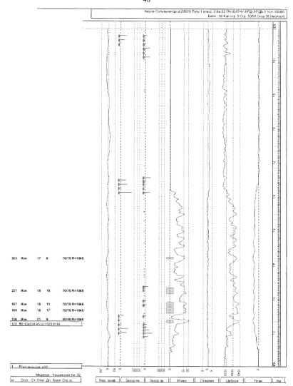
Рисунок 1. Образец графической диаграммы основных параметров ГРК (50 дополнительных баллов за сверхнормативный износ)
Рисунок 2. Образец графической диаграммы основных параметров ГРК на участке скоростного движения

Расшифровка поля графической диаграммы
Расшифровка правого поля ленты путеизмерительного вагона
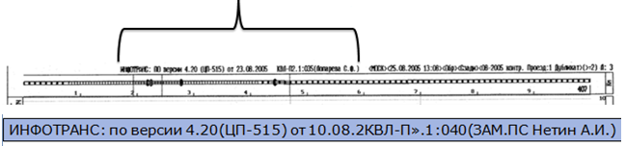
Разработчик – ИНФОТРАНС
Номер версии программного обеспечения – ПО версии 4.20
Вариант расшифровки – (ЦП-515)
Дата версии программного обеспечения – от 23.08.2005
Модель и номер вагона путеизмерителя – КВЛ-П2.1:035
Ф.И.О. начальника (зам.начальника) вагона путеизмерителя –
(Нетин А.И.)
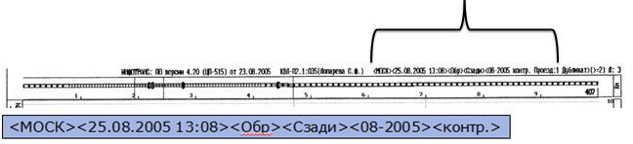
Наименование дороги – <МОСК>
Текущие дата и время – <25.08.2005 13:08>
Ход движения – <Обр> или <Прям>
Ориентация салона– <Сзади> или <Спереди>
Отчетный период – <08-2005> – апрель 2005г.
Вид проверки - <контр.>, <раб.> или <доп.>
Номер проезда – <Проезд:1>
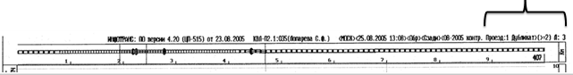
Номер проезда – <Проезд:1>;
Порядок получения диаграммы – <Оригинал> (в реальном масштабе времени) или <Дубликат> (в программе обработки результатов – «Печать дубликата»);
Степень отступлений, выводимых на печать:
(>=2) – все отступления;
(>=3) – отступления 3 и 4 степеней;
(~3) – отступления 3, 4 и 2, близкие к 3 степени;
(>=4) – отступления 4 степени.
Номер листа – Л: 3.
Расшифровать события и объекты на километровой шкале
На километровой шкале отмечаются различные события и объекты пути и номера километра и пикетов.
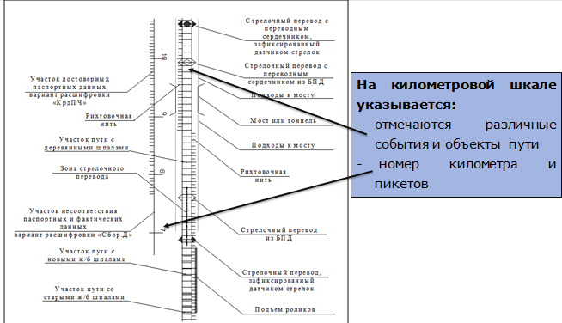
Расшифровать записи верхнего и нижнего поля
Над диаграммой печатается итог по километру:
В первой строке указывается:
направление - (Рязань – Инза),
путь - (Путь:1)
километр - (Км:407)
административная структура - (ПЧ-40/ПЧУ-2/ПД-10/ПДБ-22)
установленная скорость (Уст: 120/ 80/ 80)
скорость предупреждения (Пред: – ).
Во второй строке итога по километру приводится:
количество отступлений, обнаруженных на километре, по степеням - (Кол.ст - 2:35; 3:0; 4:0.)
количество ограничений скорости - (Кол.огр.:0/0)
скорость ограничения - (Огр: – / – / –)
средняя скорость движения вагона-путеизмерителя на километре - (Скор: 29)
вариант расшифровки - (КрдПЧ или Сбор.Д)

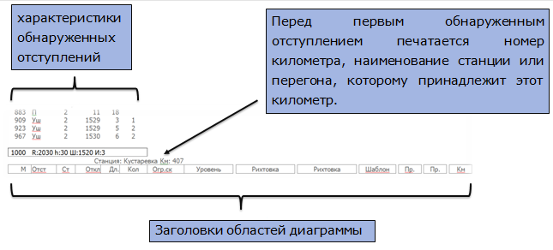
В соответствующих графах печатаются характеристики обнаруженных отступлений:
в графе “м” - указывается координата середины обнаруженного отступления
в графе “Отст” – вид отступления
в графе “Ст” – степень отступления
в графе “Откл” – амплитуда отступления (мм), т.е. величина отклонения наибольшей степени для данного отступления. Для отступлений по шаблону – фактическое значение ширины колеи
в графе “Дл.” – длина отступления, м.
В соответствующих графах печатаются характеристики обнаруженных отступлений:
в графе “Кол” – условное количество отступлений.
В этой же графе: буквой «п» помечаются отступления, обнаруженные в местах действия предупреждений
буквой «о» - отступления по уровню и в плане, обнаруженные в местах действия предупреждений об ограничении скорости движения поездов в период обкатки недостаточно стабилизированного пути после производства работ
«Ур.пр» - отступления в зоне уравнительного прибора
между графами “Кол” и “Огр.ск” - выдается признак моста или тоннеля, обозначенный буквой “м”
в графе “Огр.ск” – указывается ограничение скорости, если оно есть и признак стрелочного перевода «Стр».
В соответствующих графах печатаются характеристики обнаруженных отступлений:
между графами “Огр.ск” и “Уровень” местоположение некоторых отступлений указывается следующим образом:
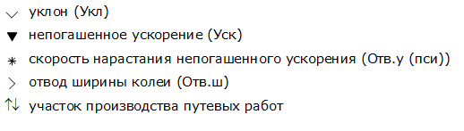
Виды отступлений на графической диаграмме
Виды отступлений в графе “Отст” обозначаются следующим образом:
Р – отступление в плане по рихтовочной рельсовой нити;
Р.н - отступление в плане по нерихтовочной рельсовой нити;
Рс - отступление пути в плане на стрелочном переводе;
Уш – уширение ширины рельсовой колеи;
Суж – сужение ширины рельсовой колеи;
П - перекос;
Пр.пр – просадка правой рельсовой нити;
Пр.лв - просадки левой рельсовых нитей;
Пр.ис – просадка в изолирующем стыке;
У – отклонение средней линии уровня от нулевой линии;
У_{обр} – обратное возвышение на закрестовинных и переводных кривых;
ПРУ – отклонение уровня от паспортной линии;
При обнаружении возвышения более 150 мм на ГД выдается запись "У 150 мм / О / О /О ", если проектное возвышение меньше 150 мм;
При обнаружении возвышения более 75 мм на стрелочных переводах выдается запись "У 75 / О / О ";
Укл –уклон отвода возвышения;
Р+Пр, Рнр+Пр, - сочетание угла в плане с просадкой;
Р+П, Рнр+П - сочетание угла в плане с перекосом;
3Р, 3Рнр - сочетание 3-х и более отступлений по рихтовке;
3Пр - сочетание 3-х и более просадок;
3П - сочетание 3-х и более перекосов;
3РП - сочетание 3-х и более перекосов, отступлений по рихтовке на отрезке длиной 200 м на участках движения скоростных поездов;
Анп - непогашенное горизонтальное ускорение в круговой кривой (выводится только в случаях превышения установленного норматива);
Аг - максимальное горизонтальное ускорение в кривой (выводится только в случаях превышения установленного норматива при условии, что величина Анп в норме);
Пси - скорость изменения непогашенного ускорения в кривой (выводится только в случаях превышения установленного норматива);
Изн - боковой износ головки рельса сверхнормативный;
Заз.п (л) - сверхнормативный стыковой зазор правой (левой) рельсовой нити;
ДН проф - сверхнормативная длинная неровность в профиле.
ОШК - отвод ширины рельсовой колеи;
ОШП – отвод средней линии ширины колеи при проходе на другую норму ширины колеи;
Отступления IV степени, III степени, II степени, близкие к III, выделяются жирным шрифтом. Характеристики неисправностей, требующих ограничения скорости движения поездов, выделяются жирным шрифтом.
Нарушения требований к параметрам кривых на участках движения скоростных поездов, где может быть до 5 типов подвижного состава, имеющего разные установленные скорости, на диаграмме отмечаются следующим образом. Если установленные скорости для Сапсана - 230, Ласточки - 160, пассажирских поездов - 140, грузовых - 90 км/ч, то вверху ГД печатается: «Сап 230 / Лет 160 / 140 /90 », а при превышении, например, допустимой величины Анп печатается: «Анп Сап: 1.00 Лст:0.21 220 /-/-/-». В случае ввода дополнительного типа подвижного состава вводится соответственная запись.
Расшифровка результатов измерений на графической диаграмме
Каждому геометрическому параметру рельсовой колеи соответствует своя диаграмма

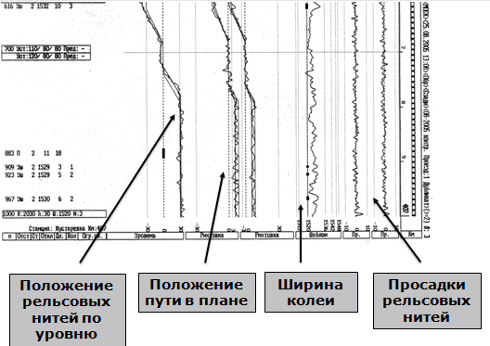
Оценка отступлений по просадкам
Просадки оцениваются по разности экстремальных (пиковых) величин измеренных просадок. Величина просадки длиной до 6 м включительно определяется суммой амплитуд двух полуволн (рисунок 8). Просадки длиной более 6 м до 10 м оцениваются по максимальной величине, на расстоянии 6 м от одной из вершин.
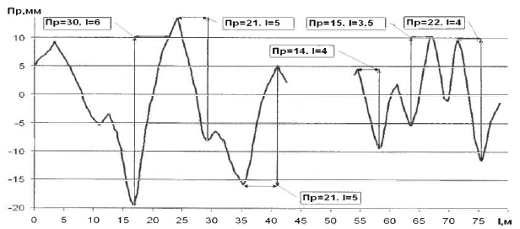
Рисунок 8. Порядок расшифровки просадок
Просадки оцениваются поштучно, к учету на километре принимается суммарное количество просадок по обеим нитям.
Оценка уширений и сужений рельсовой колеи
Отступления от норм содержания рельсовой колеи оцениваются по величине абсолютных отклонений от номинальных значений ширины колеи, записанных в БПД. При оценке отступлений по ширине колеи учитывается их протяженность, за единичное отступление принимается отступление длиной на пути 4 м. Короткие отступления по ширине колеи длиной менее 4 м, но более 1 м, учитываются как единичные.
Порядок расшифровки отступлений по ширине колеи на прямых участках пути приведен на рисунке 9. В одном длинном отступлении по ширине колеи могут присутствовать отступления различных степеней. В приведенном примере присутствуют отступления второй, третьей и четвертой степеней.
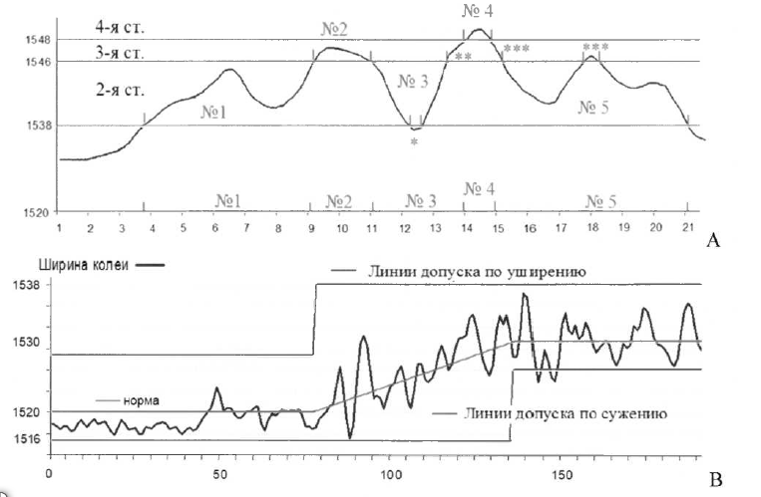
Рисунок 9. Порядок расшифровки отступлений по ширине колеи:
А) уширение в кривой, В) при переходе к другой норме ширины колеи
В качестве величины отступления конкретной степени принимается значение параметра в точке максимального отклонения, лежащего в пределах допусковых линий данной степени. Если в длинном отступлении участок, попадающий в II или III степень при наличии 4, короче 2 м, он не выдается на диаграмму, а учитывается в отступлении более низкой степени. Отступление IV степени при длине более 1 м оценивается независимо от длины как одна неисправность с ограничением скорости и оценкой км «неудовлетворительно».
В переходных кривых с переходом с одной нормы ширины колеи на другую, «нулевая» линия для оценки отступлений по уширению рельсовой колеи соответствует большей из двух норм, а «нулевая» линия для оценки отступлений по сужению рельсовой колеи соответствует меньшей из двух норм (рисунок 9, В).
Короткие отступления по ширине колеи II и III степени не учитываются, как отдельные отступления, если их длина меньше 2 м. Порог неисправности IV степени должен быть превышен на длине более 0,5 м, тогда он учитывается как неисправность длиной 1 м (или более).
На рисунке 9, А приведено длинное уширение колеи в кривой, учитываемое и оцениваемое как пять отдельных отступлений разной степени:
№ 1 - отступление II степени, длиной 5 м;
№ 2 - отступление III степени, длиной 2 м;
№ 3 - отступление II степени, длиной 3 м; (участок* перехода в I степень и участок** перехода в III степень не учитываются, т.к. они короче 2 м и присоединяется ко II степени);
№ 4 - неисправность IV степени, длиной 1 м;
№ 5 - отступление II степени, длиной 6 м (участки *** перехода в III степень присоединяется ко II степени, т.к. они короче 2 м).
Координатами отдельных отступлений разной степени считаются их середины.
Оценка положения пути в плане
Положение пути в плане (рихтовка) характеризуется разностью смежных стрел изгиба рельсовых нитей от хорды длиной 20 м. Оцениваются отклонения от нулевой линии (рисунок 10) при расстоянии между вершинами отклонений до 20 м на обычных линиях и до 30 м на скоростных.
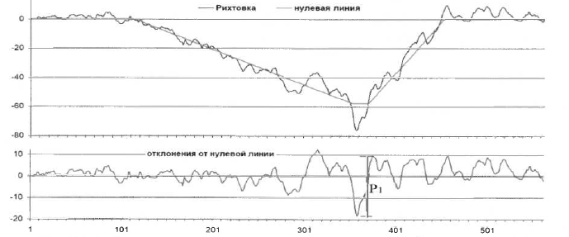
Рисунок 10. Пример отступления по рихтовке, величиной 28 мм и длиной 30 м
Нормативы оценки рихтовки установлены для стрел изгиба рельсовых нитей, измеряемых в середине хорды длиной 20 м. Новые типы путеизмерителей могут измерять стрелы от 20-метровой хорды. В этом случае оценки производят по разности пиковых значений измеренных стрел изгиба. Большинство путеизмерителей измеряют стрелы от хорды длиной 21,5 м в точке, расположенной на расстоянии 4,1 м от ее конца. При расшифровке показаний путеизмерителя по рихтовке учитывается поправочный коэффициент (рисунок 11), в зависимости от длины неровности пути,
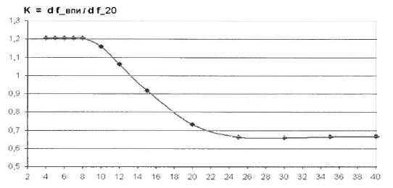
Рисунок 11. Коэффициент передачи для синусоидальных неровностей разной длины
Отступления в плане оцениваются поштучно (в зависимости от степени).
Если два смежных отклонения по рихтовке имеют общую вершину, штрафуется только одно из них, величина и длина которого дают наиболее жесткую оценку. Длина неровности в плане (рисунок 12) определяется как удвоенное расстояние между пикам (экстремумами).
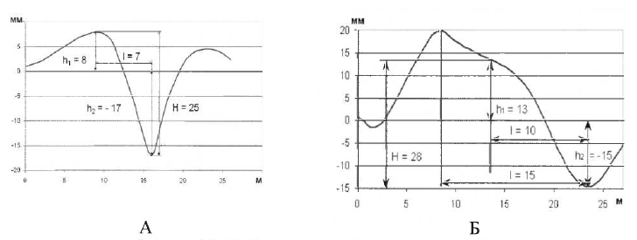
Рисунок 12. Порядок расшифровки отступлений в плане:
А - разность измеренных стрел 25 мм, расстояние между пиками 1 = 7 м, расшифровывается, как отступление длиной 14 мм и амплитудой 27 мм = 25:0,92 (0,92 -коэффициент передачи);
Б - расстояние между пиками 1 = 15 м (неровность длиной 30 м), расшифровывается,как;
- отступление длиной 20 м и амплитудой 38 мм = 28 : 0,73 (0,73 — коэффициент передачи);
- отступление длиной 30 м и амплитудой 51 мм = 35 : 0,68 (0,68 -коэффициент передачи).
Выбирается более жесткая оценка - неисправность 4-й степени, скорость должна быть ограничена до 40 км/ч.
На стрелочных переводах оцениваются отступления только на рельсовой нити, где нет крестовины (безотносительно какая нить является рихтовочной). При этом оценивается разность пиковых значений при расстоянии между ними до 20 м (30 м на скоростных линиях).

Оценка отступлений по перекосам и уровню
При оценке отклонений по уровню учитывается их протяженность. Длина участка превышения порога степени отступления должна быть более 20 м для отступлений уровня (У) и для отклонений от паспортного возвышения в кривых (ПрУ).
Отступления «У» оцениваются по величине абсолютных отклонений средней линии уровня от нулевой линии. При оценке отступлений учитывается их протяженность, за единичное отступление принимается отступление длиной 20 м.
В одном длинном отступлении по «У» могут присутствовать отступления различных степеней. В качестве величины отступления конкретной степени принимается значение параметра в точке максимального отклонения, лежащего в пределах допусковых линий данной степени. Если в длинном отступлении есть участок, попадающий в соответствующую степень, но короче 20 м, он не выдается на ГД. Пример участка пути с отступлениями «П» и «У» приведен на рисунках 13 и 15.
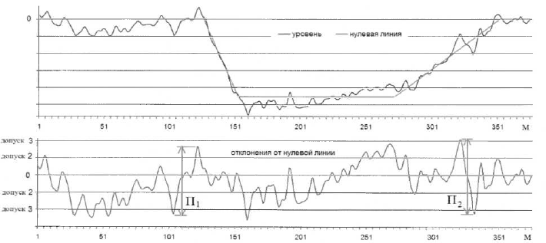
Рисунок 13. Пример записи уровня, нулевой линий, отклонений от нее и
перекосов (П), Hi и Пг- величины перекосов в прямой и переходной кривых
К перекосам относятся отклонения по уровню от нулевой линии при расстоянии между вершинами отклонений от 2 м до 20 м. Перекосы оцениваются поштучно.
При расшифровке оценивается амплитуда перекоса и его длина (рисунки 14, А и Г). При расшифровке перекосов выделяются экстремумы (пиковые значения), оценивается разность величин соседних пиков, дополнительно у каждого пика определяются изменения уровня через 10 м и 20 м (рисунки 14, В и 14, Г). Учету подлежит только тот перекос, величина и длина которого дают наиболее жесткую оценку.
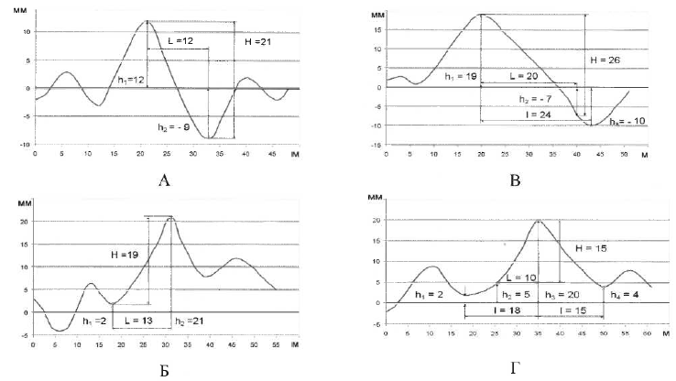
Рисунок 14. Порядок расшифровки перекосов (1 - расстояние между вершинами;
hi,h2 - отклонения по уровню; Н - величина перекоса; L - оцениваемая длина перекоса).
А, Б - перекосы длиной до 20 м. В - перекос длиной более 20 м до 30 м, Г- короткий
перекос (расшифровывается как перекос величиной 15 мм и длиной 10 м)
Отклонение по уровню в разные стороны, при расстоянии между вершинами более 20 м до 30 м оценивается как перекос с амплитудой, измеренной на расстоянии 20 м от одной из вершин, (рисунок 14,В).
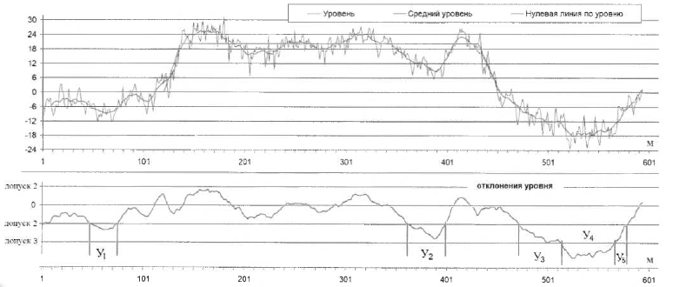
Рисунок 15. Пример записи уровня, средней и нулевой линий, отклонений средней
линии от нулевой и отступлений У: У₁, У₂ и Уз - отступления II степени, У₄ - отступление
III степени, У₅ - отступление не учитывается, т.к. его длина менее 20 м. Если длина отступления У₄ меньше 20 м, то три отступления Уз, У₄ и У₅ учитываются как одно отступление II степени

Оценка сочетаний и последовательностей отступлений
в плане и профиле
Условием сочетания является близость координат (К) отступления в плане и перекоса (просадки) с разницей не более 20 м при установленной скорости от 81 км/ч, до 140 км/ч (рисунок П1Л4) и не более 12 м при меньших скоростях.
Координатой отступления считается середина отрезка между пиковыми значениями.
Условием наличия трех отступлений подряд: по рихтовке; просадкам или перекосам является попадание на отрезок, указанный в пунктах 8.1 и 8.2 настоящей Инструкции всех 6 пиковых значений.
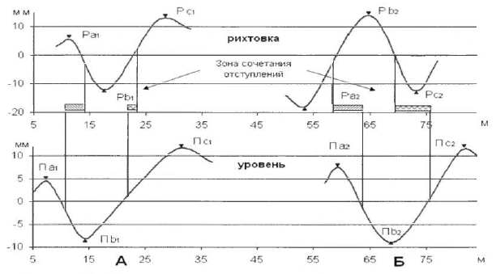
Рисунок П1.14. Пример сочетания отступлений в плане и перекосов
при установленной скорости 140/90 км/ч
А) Сочетание угла Pa1– Рb1 (А=17, L=12, К=14) и перекоса Пa1 – Пb1 (А=12, L=7, К=11) требует ограничения скорости до 120 км/ч. Сочетание угла Рb1 – Pc1 (А=24, L=18, К=23) и перекоса Пb1 - Пс1 (А=19, L=15, К=21) не требует ограничения скорости;
Б) Сочетание угла Ра2 - Рь2 (А=32, L=22, К=59) и перекоса Па2 - Пы (А=17, L=9, К=63) не требует ограничения скорости. Сочетание угла Ры - Рс2 (А=26, L=17, К=70) и перекоса Па2 - Пы (А=17, L=9, К=63) требует ограничения скорости до 60 км/ч для всех поездов. Сочетание угла Рь2 - Рс2 (А=26, L=17, К= 70) и перекоса Пы - Пс2 (А=20, L=12, К=76) не требует ограничения скорости.
Примечание: А и L - амплитуда и длина отступления, К - координата отступления.

